# 实验报告

2017/2/27 第七小组

成员：费徐聪，叶阳，苏圣利，许琳秀

**一、 实验目的**

1、了解 GitHub，并创建账号和远程仓库。

2、了解版本库、工作区和暂存区的概念。

3、能够创建本地版本库。

4、在本地版本库中添加文件。

5、提交本地版本库到远程仓库。

**二、 实验内容**

1、创建 GitHub 账号，并且创建远程仓库。

2、创建本地版本库。

3、管理文件，并能克隆文件。

**三、 实验步骤及过程**

1、创建 GitHub 账号，并且创建远程仓库

创建账号之后,需要用户名、邮箱和密码

创建账号之后，登入github点击右上角” new repository”填入Repository name--->点击”Create repository”。这样子就成功的创建了一个新的git仓库。

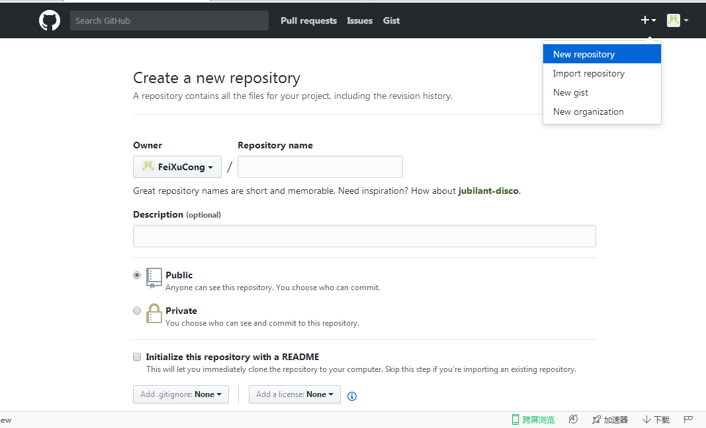

1. 建立SSH通信。

GitHub 选择的默认通信方式是 SSH ，所以要先在 Git 里面生成 SHH Key.打开 Git Bash 在其中输入如下命令：$ ssh-keygen -t rsa -C "**你的邮箱**"，如下图：

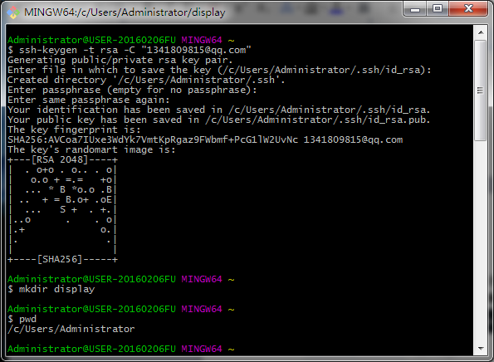

此时在git bush上显示的文件地址中产生了私钥（id_rsa）和公钥(id_rsa.pub)。在指示的文件中找出id_rsa.pub，用记事本打开，复制里面的全部内容，然后在你的GitHub上找到SSH and GPG keys。点击News SSH key.

将复制的内容粘贴至key，输入Title,完成。

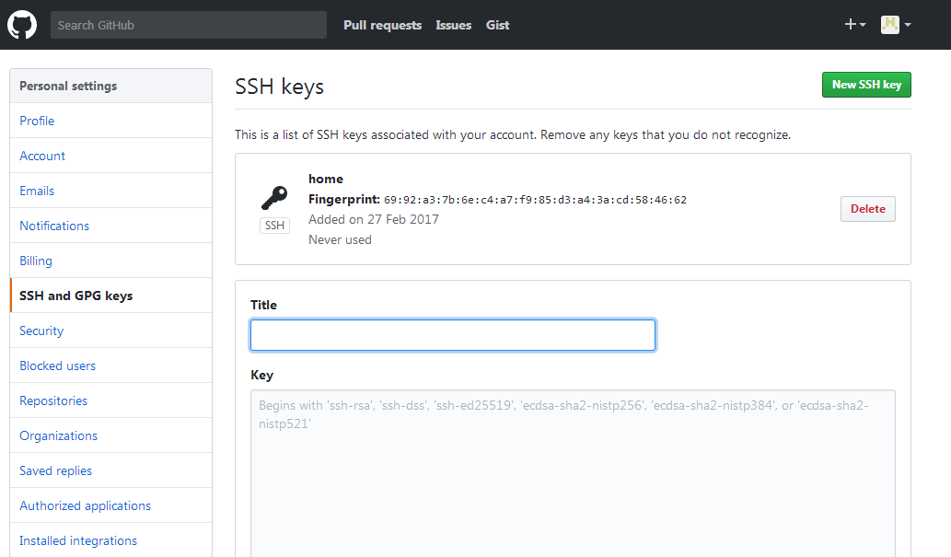

1. 添加、提交文件到远程版本库

$ mkdir display——>$cd display——>git init——>$echo “写文件内容” >文件名.txt——>$git add 文件名.txt——>$git commot -m”写关于此次提交文件的注释信息”。完成这一系列动作后，文件已经提交好了。

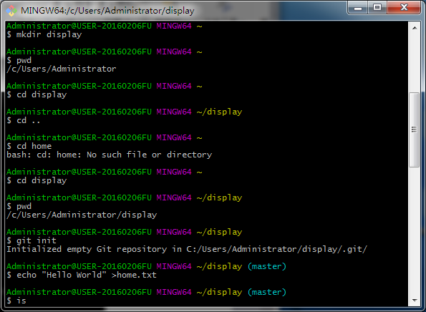

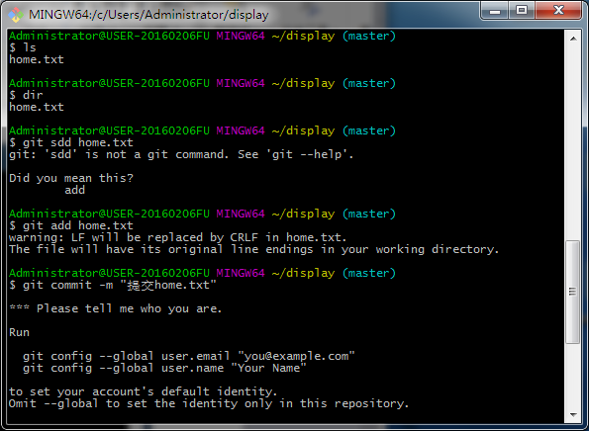

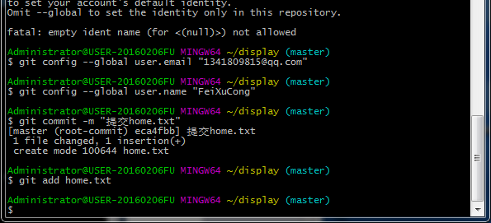

然后用以下命令将文件上传到远程的仓库。

$ git remote add origin [git@github.com:yourname/right.git](mailto:git@github.com:yourname/right.git)

$ git push -u origin master

1. 克隆文件。

“clone”命令：

git clone [git@github.com:chenxhjeo/softwareEngineer.git](mailto:git@github.com:chenxhjeo/softwareEngineer.git)

或者是

git clone <https://github.com/chenxhjeo/softwareEngineer.git>

1. **实验总结**

一、总结

1、注册 GitHub 账号和创建远程仓库。

2、建立工作区，使用 mkdir learngit。

3、初始化一个本地 Git 仓库，使用 git init 命令。

4、添加文件到 Git 仓库，分四步：

第一步，使用 notepad+创建文件。

第二步，使用命令 git add <file>，注意，可反复多次使用，添加多个文件；

第三步，使用命令 git commit，完成。

第四步，合并到远程仓库。

1. 克隆文件